КОНТРОЛЕР. SPIKE PRIME

Используем трассу «Новый Биатлон». Робот, проехав всю трассу (A→B→C), должен распознать объекты, определить их цвет (чёрный или белый) и на финише отчитаться: белых нашёл столько-то, а чёрных — столько-то.
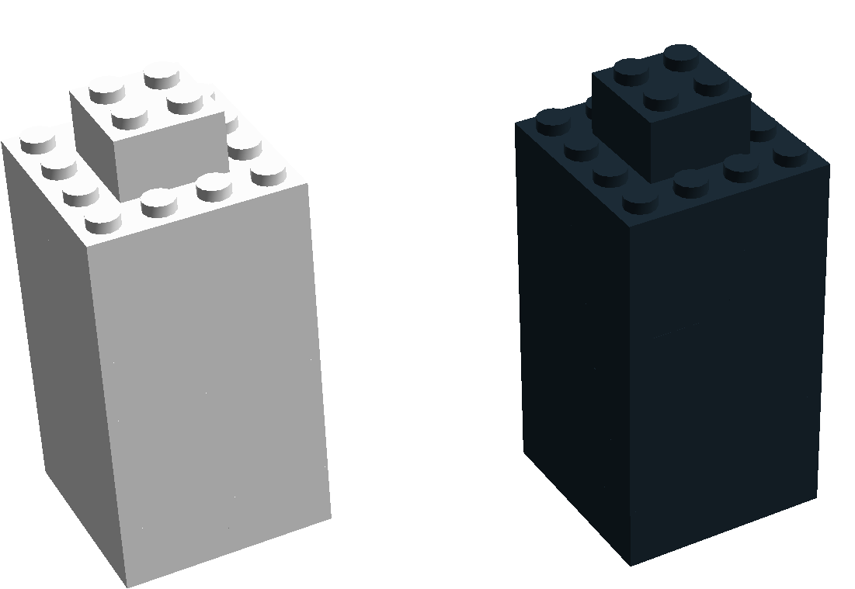
Объекты для задания

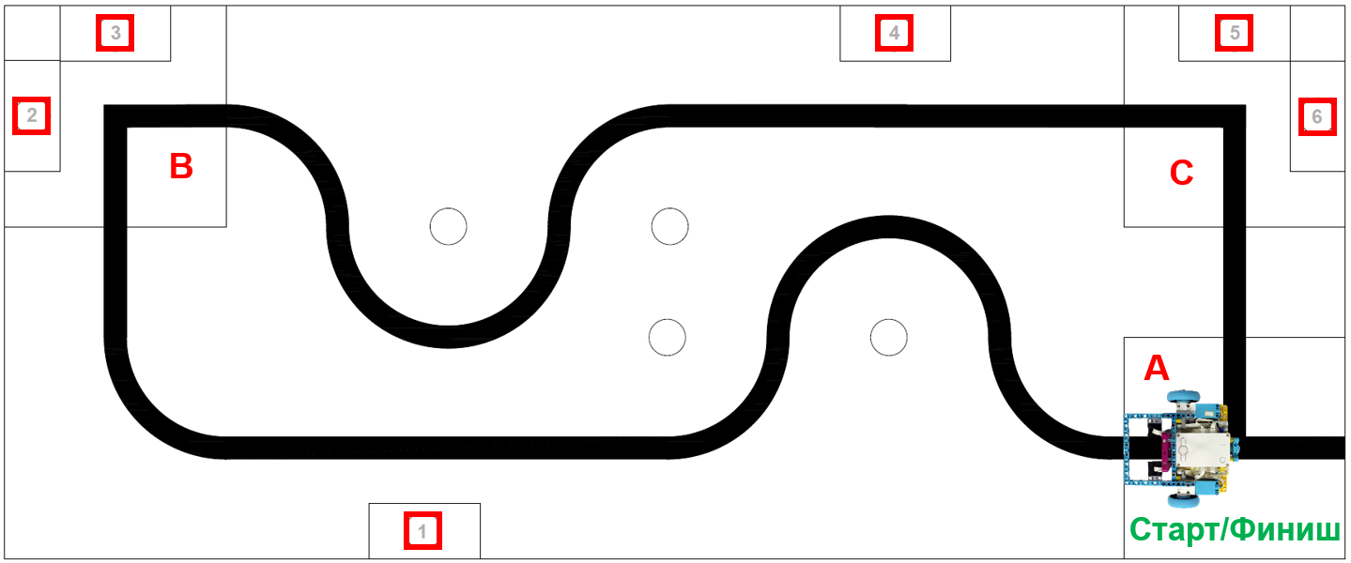
Схема расположения объектов

Правила определения победителя
- Дается две попытки.
- В зачет принимается сумма попыток.

Как начисляются очки жюри будет определять в день проведения соревнования.

